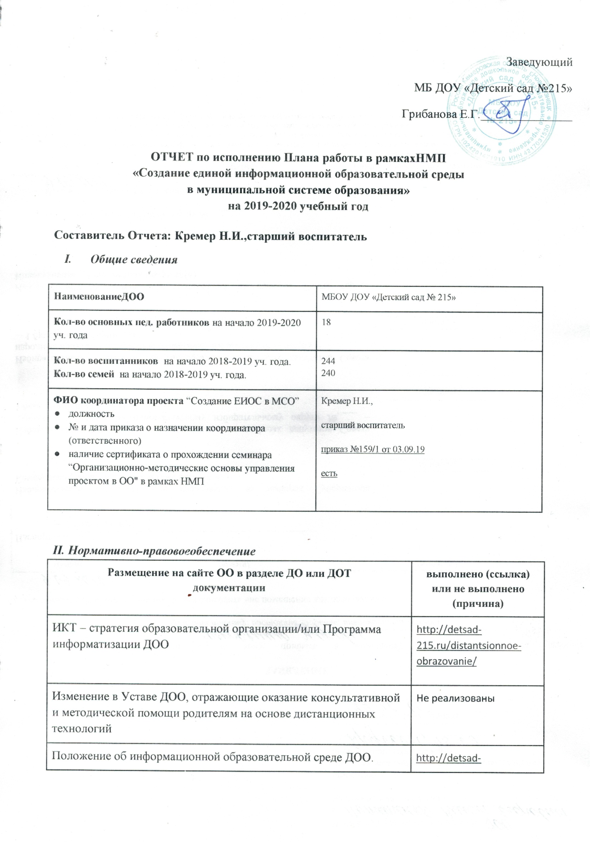

Порядок применения дистанционных технологий при оказании консультативной и методической помощи родителям | 215.ru/distantsionnoe-obrazovanie/
Положение о сайте ДОО | http://detsad-215.ru/distantsionnoe-obrazovanie/
Положение о сайте (блоге) педагогических работников ДОО | http://detsad-215.ru/distantsionnoe-obrazovanie/
Приказ по ДОО на 2019-2020 уч. год о назначении координатора проекта “Создание ЕИОС в МСО” (ответственного) | http://detsad-215.ru/distantsionnoe-obrazovanie/
План непрерывного внутрифирменного повышения квалификации педагогов в рамках НМП «Создание ЕИОС в МСО» | http://detsad-215.ru/distantsionnoe-obrazovanie/

III. Фактическое выполнение плана образовательной организации в рамках проекта (рейтингколичественный)

№ | ФИО, должность  участников творческой группы | Применение технологий (ЭО и ДОТ):  да или нет (причина)
- 1 | Кремер Наталья Ивановна, старший воспитатель | да
- 2 | ТретьяковаЕвгенияВладимировна, воспитатель | да
- 3 | Чебанова Анастасия Леонидовна, воспитатель | да
- 4 | ФисюнОксанаГеннадьевна, воспитатель | да
- 5 | Данилова Мария Анатольевна, воспитатель | да
- 6 | ИгнатоваИннаИвановна, воспитатель | нет(трудности в процессе создания блога)
- 7 | Мирошниченко Елена Николаевна, инструктор ФК | да
- 8 | КамбулатоваАннаАлександровна, воспитатель | да
- 8 | Касатская Александра Алексеевна, воспитатель | да
Итого педагогов,  участников творческой группы |  | 9
% педагогов,  участников творческих групп (норма 41%) |  | 50%

IV. Качественное исполнение плана образовательной организации в рамках проекта (рейтинг качественный)
IV. I. Оказание консультативной и методической помощи родителям на основе ЭУМК “Родительский Университет”

№ | Вид мероприятия, название мероприятия | ФИО участника творческой группы | выполнено (ссылка)  или  не выполнено (причина)
1 | Дистанционное обучение родителей на ЭУМК «Родительский университет» | Кремер Наталья Ивановна, старший воспитатель | Не выполнено (отказ родителей)
Итого родителей (кол-во семей) |  |  | 0
% родителей (норма 30%) |  |  | 0 %

IV. II. Учебные мероприятия, проводимые участниками проекта по направлениям: ЭУМК “Родительский Университет” (РУ), интерактивные задания на сайте ДОО (Web 2.0), сайты-блоги педагогов (блогообразование) (данные из Плана мероприятий на уч. год, пункт IV.2)

№ | Организационныемероприятия | Направлениетворческойгруппы | ФИО ответственногозамероприятие | выполнено (ссылка) или не выполнено (причина)
 | Консультация «Интерактивные игры для дошкольников» | Web 2.0 АИС | Кремер Наталья Ивановна, старший воспитатель | http://detsad-215.ru/149-2/
 | Тематическийблог «Организация детского экспериментирования в домашних условиях» | блогообразование | ТретьяковаЕвгенияВладимировна, воспитатель | https://tretyakova42.blogspot.com/search/label/%D0%9A%D0%B0%D1%80%D1%82%D0%BE%D1%82%D0%B5%D0%BA%D0%B0
 | Кроссворд «Завтра в школу» | блогообразование | Чебанова Анастасия Леонидовна, воспитатель | https://www.maam.ru/detskijsad/krosvord-na-temu-gotov-li-rebenok-k-shkole.html
 | Тест «Готов ли ребенок к школе?» | блогообразование | Фисюн Оксана Геннадьевна, воспитатель | https://www.maam.ru/detskijsad/anketa-dlja-roditelei-gotov-li-vash-rebenok-idti-v-shkolu.html
 | Опросник «О соблюдении правил пожарной безопасности» | Блогообразование, Web 2.0 | Данилова Мария Анатольевна, воспитатель | https://anketolog.ru/s/287278/Xo8QhQGo
 | Размещение на блоге педагога анкеты «Изучение потребностей родителей» | блогообразование | ИгнатоваИннаИвановна, воспитатель | нет(трудности в процессе создания блога)
 | Рекомендации для родителей «Вместе весело шагать» | блогообразование | Мирошниченко Елена Николаевна, инструктор ФК | https://www.maam.ru/detskijsad/rekomendaci-dlja-roditelei-vmeste-veselo-shagat.html
 | Опросник «О соблюдении правил дорожного движения» | Блогообразование, Web 2.0 | КамбулатоваАннаАлександровна, воспитатель | https://docs.google.com/forms/d/1Mkqhjzu773YueusSUBM_3ClQa6Uwfeuqiu-AY-xSwNo/viewform?edit_requested=true
 | Размещение на блоге педагога анкеты «А знаете ли вы своего ребенка» | блогообразование | Касатская Александра Алексеевна,воспитатель | https://www.maam.ru/detskijsad/anketa-dlja-roditelei-znaete-li-vy-svoego-rebenka-1220283.html
Итого педагогов,  участников творческих групп | 8
% педагогов,  участников творческих групп (норма 41%) | 44%

V. Участие в социально-значимых событиях, направленных на обобщение и распространение опыта в рамках проекта

№ | Название события, форма представления опыта | ФИО участников творческих групп, направление творческой группы | выполнено (ссылка) или не выполнено (причина)
Итого педагогов участников творческих групп, обобщающих и распространяющих опыт в рамках НМП в социально-значимых событиях (не ниже муниципального уровня) | 0
% педагогов участников творческих групп, обобщающих и распространяющих опыт в рамках НМП в социально-значимых событиях (не ниже муниципального уровня) | 0%

VI. Участие в конкурсных мероприятия в рамках проекта

№ | Название конкурсных мероприятий, вид материалов представляемых на конкурс | ФИО участников творческих групп, направление творческой группы | выполнено (ссылка) или не выполнено (причина)
Итого педагогов участников творческих групп, разработавших учебные материалы в рамках НМП и представивших их для участия в конкурсах разработок (не ниже муниципального уровня) | 0
% педагогов участников творческих групп, разработавших учебные материалы в рамках НМП и представивших их для участия в конкурсах разработок  (ненижемуниципальногоуровня) | 0%

VII. Размещение учебных разработок в депозитариях в рамках проекта

№ | Название депозитария, вид материалов, размещаемых в депозитарии | ФИО участников творческих групп, направление творческой группы | выполнено (ссылка) или не выполнено (причина)
Итого педагогов участников творческих групп, разработавших учебные материалы в рамках НМП и разместивших их в депозитарии (не ниже муниципального уровня) | 0
% педагогов участников творческих групп, разработавших учебные материалы в рамках НМП и разместивших их в депозитарии (не ниже муниципального уровня | 0%

VIII. Сводная таблица данных рейтинга ОО

Фактическое выполнение плана образовательной организации в рамках проекта (рейтинг количественный)
Кол-во основных пед. работников на начало 2019-2020 уч. года (общ.к.п.) | 18
Кол-во пед. работников, применяющих межпредметные технологии (ЭО и ДОТ) на занятиях с детьми в 2019-2020 уч. году (к.п.р.) |  | Формула подсчета %: к.п.р./общ.к.п*100=  Если получилось меньше 41%, то план не выполнен, если >=, то план выполнен |  | 44%  выполнено
Кол-во семей на начало 2019-2020уч. года (общ.к.с.) | 240
Кол-во родителей, обучающихся в РУ в 2019-2020 уч. году (к.р.) | 0 | Кол-во родителей, обучающихся в РУ в 2019-2020 уч. году (к.р.) |  | 0%  не выполнено
Качественное исполнение плана образовательной организации в рамках проекта (рейтинг качественный)
Показатели  (качественного рейтинга) | Кол-во пед. работников | Вес показателя | Формула  подсчета баллов | Балл
1. Кол-во пед. работников, применяющих межпредметные технологии (ЭО и ДОТ) на занятиях с детьми в 2019-2020уч.году в % (к.п.р.1) (% из таблицы количественного рейтинга) | 8 | 2 | (к.п.р.1 - 41)/41*вес= | 0,04
2. Количество педагогов, принимающих участие в социально-значимых событиях, направленных на обобщение и распространение опыта в рамках НМП (к.п.р2) | 0 | 1 | к.п.р.2/общ.к.п*100*вес= | 0
3. Количество педагогов, предоставивших свои разработки на конкурсы в рамках НМП (к.п.р.3) | 0 | 0,5 | к.п.р.3/общ.к.п*100*вес= | 0
4. Количество педагогов, предоставивших свои разработки в депозитарии в рамках НМП (к.п.р.4) | 0 | 0,5 | к.п.р.4/общ.к.п*100*вес= | 0
Итого баллов (сумма) |  |  |  | 0,04

